屏東縣屏東市和平國小106學年度下學期教師週三進修研習實施計劃
壹、依據：
一、依教育部97年5月28日台軍(二)字第0970065744號函頒97年度「反
毒宣講團」實施計畫計達。
二、依教育部99年09月14日台軍(二)字第0990151615-B號函「各級學校反毒宣
導影片分區特映會暨推廣活動實施計畫」辦理。
三、教育部頒高級中等以下學校及幼稚園教師在職進修辦法。
四、屏府教特字第10682250300號函公文
五、屏府教特字第10700638500號函公文
六、本校行事曆
貳、目標：
一、提升教師反毒教育相關知能素養。
二、深化教師反毒教育概念，落實校園安全教育。
三、防制毒品進入校園，增強老師對毒品之敏感度。
四、為防制毒品戕害社會，藉真人故事改編之反毒影片強化防制學生藥物濫用教
育宣導，重視防制藥物濫用三級預防工作。
五、透過反毒影片宣導建立正確觀念，進而擴大宣導層面與成效，以有效落實防
制毒品工作，達到防制學生藥物濫用之目的。

參、實施辦法：
一、研習主題：反毒、藥物濫用宣導
二、指導單位：屏東縣政府
三、主辦單位：屏東縣和平國小
四、協辦單位：屏東縣和平國小教務處、總務處、輔導室
五、承辦處室：屏東縣和平國小學務處
六、辦理時間：107年5月2日13:30-16:30共3小時
七、參加對象及人數：本校教職員工，共56人
八、活動地點：屏東縣屏東市和平國小視聽教室
九、研習內容：
辦理時間 | 13:30-14:30 | 14:30-15:30 | 15:30-16:30
課程  內容 | 反毒教育宣導 | 藥物濫用影片教學 | 心得分享與討論
講師 | 薛秋子主任 | 薛秋子主任 | 薛秋子主任
九、認證：報請縣政府核定研習時數（3）小時。
十、經費：本研習所需經費由學校相關經費支應。
十一、評鑑：各場次成果彙整成光碟乙份，期末函報縣府查核。
十二、本計劃經縣府核定後實施之，修正時亦同。

承辦人：柯明娟 承辦主任： 薛秋子 校長：賴貞源

活動照片
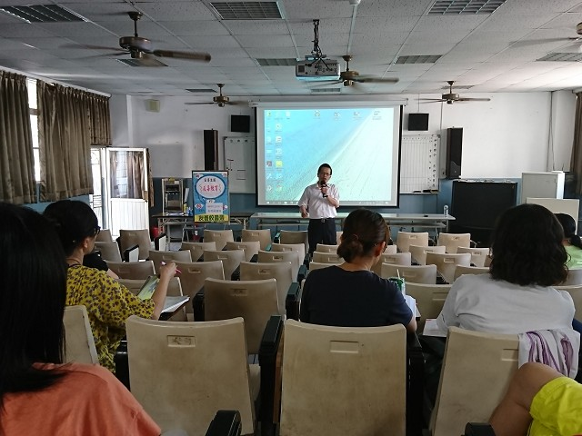
活動名稱 | 反毒教育宣導
活動時間 | 107年5月2日星期三下午1：30
活動地點 | 視聽教室
參加人數 | 51人
活動內容 | 本次研習改聘高雄輔導所更生家園執行長吳明錫講師，因為講師本身是戒毒成功案例，與一般教官或講師是不同的，所以在上課時更具說服力，也提供老師對於吸毒者有不同的想法。
活動照片
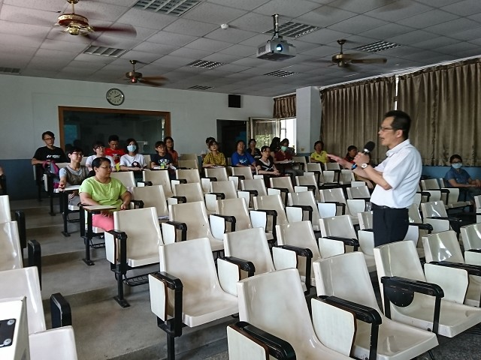
活動摘要 | 講師是戒毒成功者，更具說服力
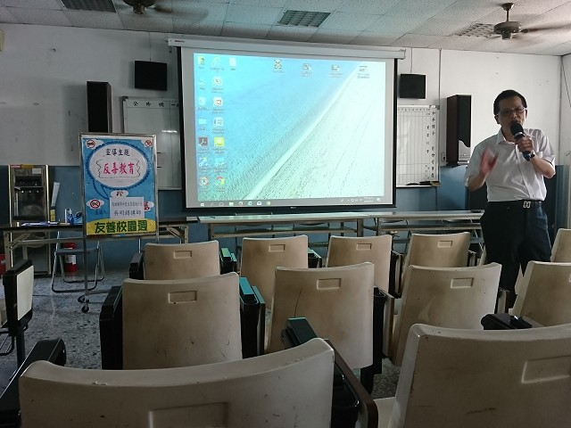
活動摘要 | 講師用親身經歷的故事來談反毒

活動照片
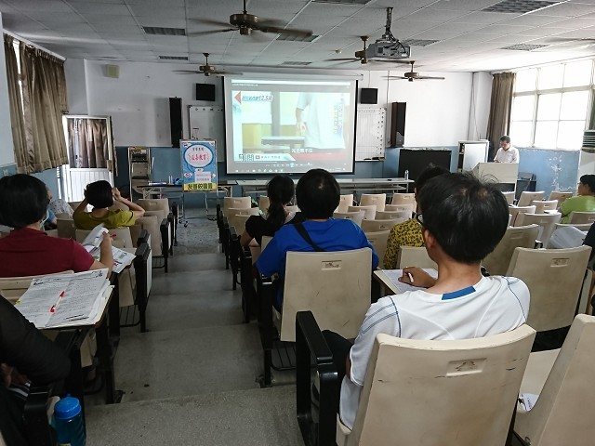
活動摘要 | 講師利用影片來介紹戒毒
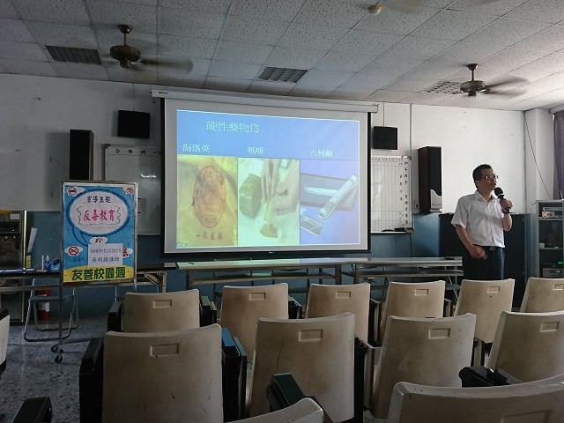
活動摘要 | 講師利用影片介紹毒品種類

活動照片
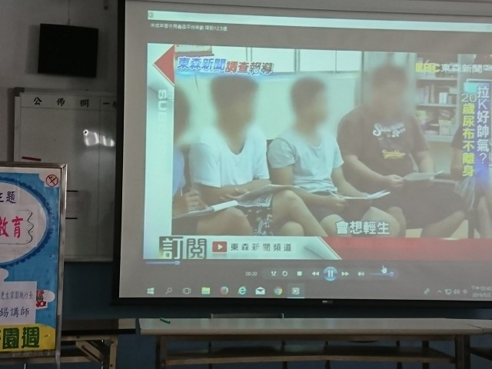
活動摘要 | 講師利用影片來強化吸毒造成的危害
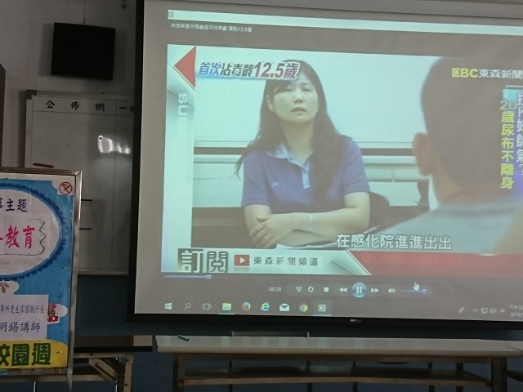
活動摘要 | 講師利用影片來強調吸毒的後果

